Учреждение образования

«БЕЛОРУССКИЙ ГОСУДАРСТВЕННЫЙ ТЕХНОЛОГИЧЕСКИЙ УНИВЕРСИТЕТ»

**Отчёт**

по предмету «Проектирование программного обеспечения»

Лабораторная работа №2

«Интерфейс поиска и бронирования лекарств»

Студент: Немкович А.В.

ФИТ 3 курс 1 группа

Преподаватель: Якубенко К. Д

Минск 2024

# 1.Постановка задачи

## 1.1. Функциональное назначение программы

Программа предназначена для предоставления пользователям удобного сервиса по поиску, бронированию и покупке лекарственных средств в аптеках города. Функциональное назначение платформы заключается в упрощении процесса поиска необходимых медикаментов и повышении доступности лекарств для населения.

Для пользователя программа предоставляет возможность быстро находить нужные лекарства и медицинские товары, вводя их название или активное вещество, с доступом к информации о наличии в аптеках города и цене, что позволяет сравнивать предложения и выбирать наиболее выгодные. Программа также предоставляет возможность бронирования медикаментов для самовывоза из выбранной аптеки с отображением контактной информации, адреса и времени работы.

Для зарегистрированного пользователя предусмотрен личный кабинет с функциями управления заказами и бронированиями, просмотра истории покупок, настройки уведомлений и создания списков избранных товаров. Интеграция с картами предоставляет возможность просматривать расположение аптек на карте и строить маршруты до них, а также оставлять и просматривать отзывы о товарах и аптеках, что помогает в выборе.

Для партнёрских аптек программа предоставляет возможность обновлять информацию о товарах, их наличии и ценах, управлять заказами и бронированиями через административную панель. Интеграция с базами данных и системами управления запасами обеспечивает актуальность данных и безопасность транзакций.

## 1.2. Требования к составу выполняемых функций

Любой пользователь интернета может подключиться к сервису для поиска лекарств в аптеках города, набрав правильный URI в адресной строке браузера. По умолчанию он соединяется с сервисом как пользователь с ролью «Гость» (пользователь по умолчанию).

В режиме «Гость» пользователю доступен для ознакомления документ «Соглашение об уровне услуг» и следующие функции:

* Производить поиск лекарств по названию, активному веществу или другим параметрам для получения информации о доступных препаратах в городе.
* Просматривать подробную информацию о каждом найденном лекарстве, включая инструкцию по применению, показания, противопоказания и побочные эффекты.
* Узнавать о наличии лекарств в ближайших аптеках и сравнивать цены, чтобы выбрать наиболее выгодное предложение.
* Просматривать информацию о необходимой аптеке: местоположение, время работы, контактные номера (реквизиты, связь с отделами предприятий, адрес для электронных обращений).
* Получать персонализированную информацию о побочных эффектах, взаимодействии с другими лекарствами, необходимости приема на пустой желудок и других особенностях применения конкретного препарата.
* Получить доступ к справочной информация и отзывам.
* Возможность регистрации и аутентификации для получения роли «Пользователь», «Менеджер» или «Представитель аптеки».

Регистрация осуществляется путем заполнения формы, с указанием основной необходимой информации о пользователе.

После регистрации пользователь автоматически переключается в режим «Пользователь», соответствующий пользовательской роли «Пользователь» (зарегистрированный пользователь).

Зарегистрированному пользователю доступны все возможности пользователя роли «Гость» и дополнительные функции, позволяющие ему:

* Оставлять отзывы о лекарствах, делиться своим опытом и помогать другим пользователям принять обоснованное решение при выборе лекарства.
* Осуществлять бронь необходимого лекарства.
* Добавлять необходимые лекарства в «Избранное», что в будущем позволит пользователю осуществить быстрый поиск.

При подключении пользователя в режиме «Менеджер» ему доступна возможность:

* Управлять ресурсом сервиса, включая добавление, редактирование и удаление информации о лекарствах.
* Получать статистику использования сервиса и предоставлять отчеты администратору сервиса.
* Поддержание обратной связи с пользователем интернет-сервиса.

При подключении пользователя в режиме «Представитель аптеки» ему доступна возможность:

* Управлять ресурсом сервиса, включая добавление, редактирование и удаление информации о лекарствах.
* Вносить изменения в базу данных в связи с изменением количества лекарства в хранилище аптеки.
* Осуществлять бронь лекарства (пользователь оставляет на интернет-сервисе запрос, который в последствии будет обработан и внесен в базу данных).

# 2.Описание программных средств

## 2.1. Описание программного средства Figma

Название: Figma.

Версия: Последняя доступная версия обновляется разработчиком автоматически, так как Figma является облачным приложением, постоянно получающим улучшения и обновления. Версии не фиксируются как у традиционного программного обеспечения, но можно узнать текущее состояние приложения в документации и на официальном сайте.

Разработчик: Figma, Inc.

Адрес загрузки: https://www.figma.com

Режим использования: Figma — это кросс-платформенное облачное приложение, основная работа в котором ведется в режиме онлайн через веб-браузер. Это одно из первых профессиональных средств для UI/UX-дизайна, полностью основанное на облачных технологиях, что позволяет пользователям работать с проектами без установки тяжелых приложений на компьютер.

Доступность на платформах: Веб-приложение доступно на всех устройствах с поддержкой современных браузеров, таких как Google Chrome, Mozilla Firefox, Safari, Microsoft Edge. Настольные версии поддерживаются на Windows и macOS, что позволяет пользователям работать с проектами как в режиме онлайн, так и частично офлайн. Приложения для iOS и Android доступны для просмотра проектов и прототипов.

Figma работает с различными моделями интерфейсов и дизайнов:

* 2D-векторные модели. Позволяет создавать элементы интерфейсов, кнопки, иконки, макеты страниц и другие элементы интерфейсов, основанные на векторной графике.
* Прототипы. Поддерживает создание интерактивных макетов пользовательских интерфейсов, где можно моделировать сценарии использования приложений и сайтов, а также тестировать навигацию и взаимодействие.

Одна из главных сильных сторон Figma — это возможность многопользовательского режима редактирования в реальном времени. Несколько человек могут одновременно вносить изменения в проект, оставлять комментарии и общаться внутри интерфейса, что ускоряет процесс работы и упрощает координацию команд.

# 3. Описание практического задания

Контекстная диаграмма — это верхнеуровневая диаграмма потоков данных (DFD, Data Flow Diagram), которая представляет всю информационную систему в виде одного процесса и его взаимодействие с внешними сущностями.

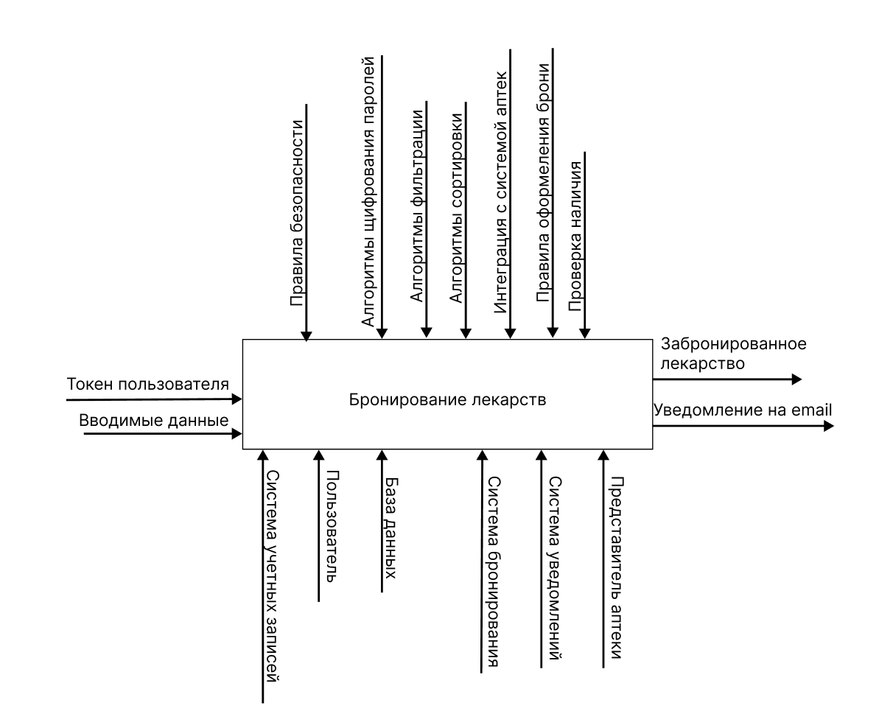

Рисунок 3.1 – Контекстная диаграмма

Контекстная диаграмма процесса бронирования лекарств описывает взаимодействие различных компонентов системы, необходимых для успешного бронирования медикаментов пользователем. В основе процесса лежит запрос пользователя, который предоставляет свои данные для входа в систему. После авторизации начинается взаимодействие с несколькими ключевыми элементами, обеспечивающими безопасность и корректность бронирования.

Важной частью системы является соблюдение правил безопасности, которые гарантируют защиту данных пользователя и процесс шифрования его пароля. Это обеспечивает сохранность личной информации при авторизации. Далее, система использует алгоритмы фильтрации для поиска нужных лекарств на основе введенных пользователем параметров.

После того как пользователь выбрал нужное лекарство, система обращается к базе данных для проверки его наличия в аптеке. Этот процесс связан с интеграцией системы с аптеками, что позволяет получать актуальную информацию о наличии медикаментов и доступности для бронирования. На основании этой информации система проверяет соответствие выбранного лекарства правилам оформления брони.

После всех проверок и подтверждений система бронирования передает информацию о выбранном лекарстве, аптеке и условиях пользователю, а также сохраняет данные в базе для учета заказов. Затем, при успешном бронировании, система отправляет уведомление пользователю о подтверждении заказа и взаимодействует с представителями аптек, чтобы забронированное лекарство было подготовлено к выдаче.

Итогом процесса является успешное бронирование лекарства, которое теперь закреплено за пользователем и готово для получения в выбранной аптеке.

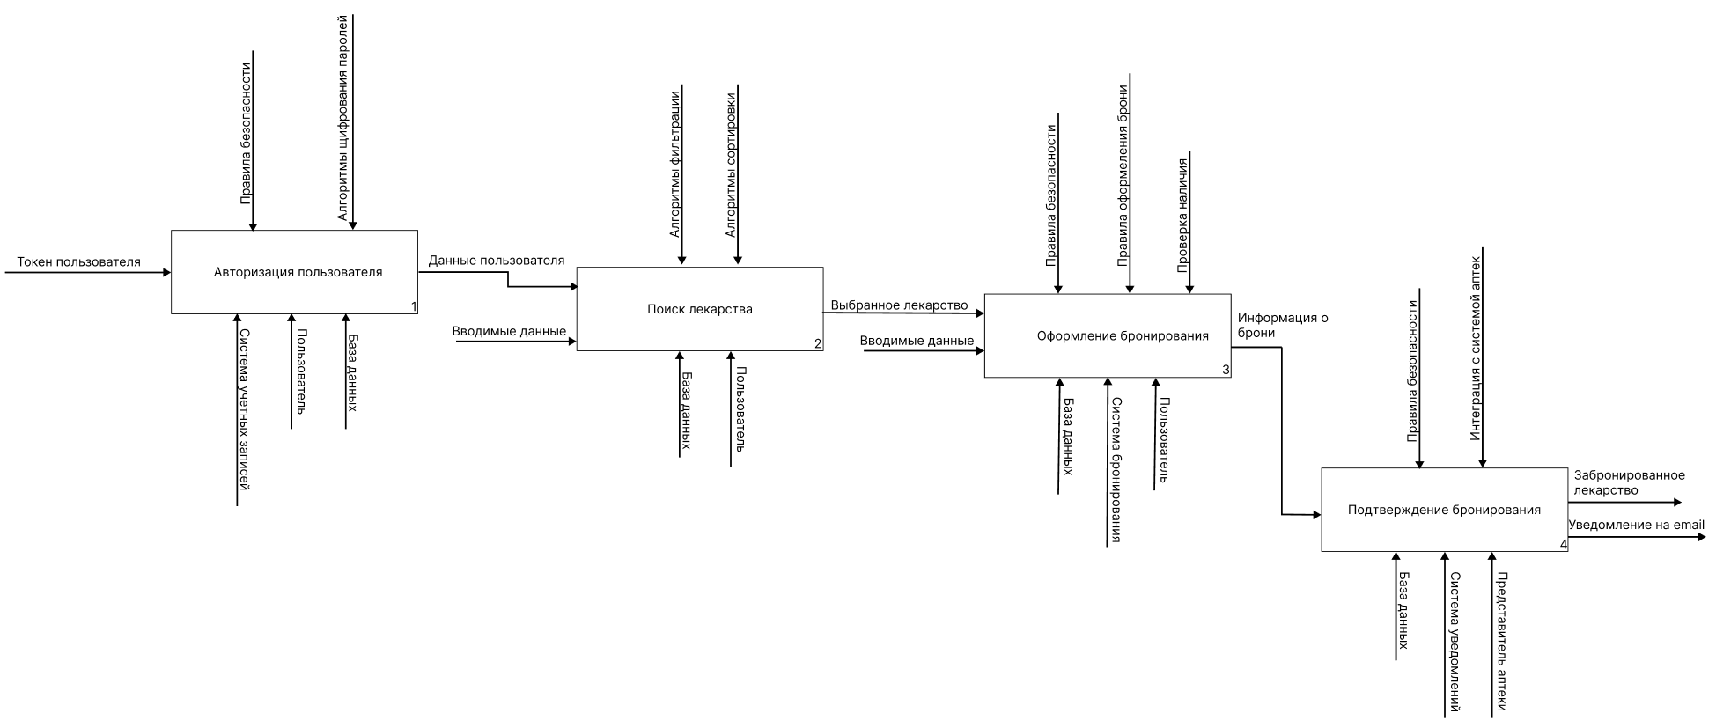

Рисунок 3.2 - Диаграмма 1-го уровня декомпозиции

Пользователь формирует запрос на поиск лекарства, который поступает в блок «Поиск лекарства». Система анализирует данные о наличии медикаментов, используя информацию из базы данных аптек. Эта база содержит актуальные сведения о наличии и стоимости препаратов. Алгоритмы сортировки и фильтрации помогают системе выдавать результаты по критериям, таким как цена и удалённость аптеки.

После поиска пользователю отображается список доступных лекарств, и он может выбрать нужное. Далее система предлагает пройти регистрацию или авторизацию через блок «Авторизация пользователя». Этот блок проверяет данные, шифрует пароли и активирует учётную запись, обеспечивая доступ к бронированию.

После выбора лекарства и подтверждения данных система бронирует препарат в выбранной аптеке. Алгоритмы проверяют наличие лекарства, и система отправляет уведомление пользователю и аптеке с подтверждением бронирования.

Для информационной системы управления процессом бронирования лекарств были разработаны следующие бизнес-процессы:

1. Авторизация пользователя:

* Входные данные: токен пользователя.
* Выходные данные: данные пользователя.

Управление:

* Правила безопасности.
* Алгоритмы шифрования паролей.

Механизмы:

* Система учетных записей.
* База данных.
* Взаимодействие пользователя.

2. Поиск лекарства:

* Входные данные: данные пользователя, вводимые данные.
* Выходные данные: выбранное лекарство.

Управление:

* Алгоритмы фильтрации.
* Алгоритмы сортировки.

Механизмы:

* База данных.
* Пользователь.

3. Оформление бронирования:

* Входные данные: выбранное лекарство, вводимые данные.
* Выходные данные: информация о брони.

Управление:

* Правила безопасности.
* Правила оформления брони.
* Проверка наличия.

Механизмы:

* Система бронирования.
* База данных.
* Взаимодействие пользователя.

4. Подтверждение бронирования:

* Входные данные: информация о брони.
* Выходные данные: забронированное лекарство, уведомление на email.

Управление:

* Правила безопасности.
* Интеграция с системой аптек.
* Проверка наличия.

Механизмы:

* Система уведомлений.
* База данных.
* Взаимодействие представителя аптеки.

Таким образом, разработанные бизнес-процессы формируют систему, которая обеспечивает полный цикл от регистрации пользователя до получения забронированного лекарства.

# 4.Ответы на вопросы

## 4.1. В чем основная сущность структурного подхода?

Основная сущность структурного подхода в проектировании и системном анализе заключается в организации и упрощении сложных систем путем их разбиения на более простые, управляемые компоненты. Этот подход позволяет эффективно анализировать и управлять системами, декомпозируя их на отдельные подфункции, что делает их более понятными и доступными для изучения.

Декомпозиция сложных систем на более простые элементы упрощает понимание каждой из частей и способствует выявлению проблем и возможностей для улучшения. Кроме того, модульность системы позволяет изменять или обновлять отдельные компоненты без необходимости переработки всей системы, что облегчает её поддержку и развитие.

Структурный подход также предполагает создание иерархической структуры функций, где более высокие уровни представляют собой обобщенные функции, а низшие уровни — детализированные подфункции. Это упрощает визуализацию и понимание сложных взаимосвязей между компонентами. Ясные взаимосвязи между входами, выходами, механизмами и контролем помогают понять, как изменения в одной части системы могут повлиять на другие части, что особенно важно в условиях динамичной среды.

## 4.2. Дайте расшифровку терминам DFD, IDEF и SADT.

DFD (Data Flow Diagram) — это диаграмма потоков данных, которая используется для визуализации процесса обработки данных в системе. Она показывает, как данные перемещаются между различными компонентами системы, такими как процессы, хранилища данных, внешние сущности и потоки данных. DFD позволяет понять, как информация вводится, обрабатывается и выводится, а также какие взаимодействия происходят между различными частями системы. Это помогает в анализе и проектировании систем, выявлении узких мест и оптимизации процессов.

IDEF (Integrated DEFinition) — это методология моделирования, использующаяся для проектирования и анализа систем. Она включает в себя несколько подметодов, таких как IDEF0 (для функционального моделирования) и IDEF1X (для моделирования данных). IDEF предоставляет стандартизированные средства для описания функций, процессов и взаимосвязей в системах. Это позволяет улучшить понимание системы, облегчает коммуникацию между участниками проекта и помогает в документировании и анализе системных требований.

SADT (Structured Analysis and Design Technique) — это методология структурного анализа и проектирования, разработанная для моделирования систем и процессов. Она использует графические диаграммы для представления функций, входов, выходов и взаимодействий в системе. SADT фокусируется на функциональном представлении системы и помогает в выявлении требований и спецификаций. Этот подход позволяет создать ясное представление о том, как функционирует система и как ее можно улучшить или изменить, что делает его полезным инструментом для системного анализа и проектирования.

## 4.3. Какие модели строятся с помощью IDEF методологий?

IDEF0 является основной методологией для функционального моделирования. Она используется для описания и визуализации функций системы и их взаимосвязей. В рамках IDEF0 разрабатываются диаграммы, которые демонстрируют, как функции взаимодействуют друг с другом через входы, выходы, механизмы и контроль. Модели IDEF0 способствуют определению ключевых функций системы и анализу процессов, что позволяет выявлять возможности для их оптимизации и улучшения.

Методология IDEF1X предназначена для проектирования баз данных и моделирования данных. Она предлагает инструменты для создания концептуальных схем, которые описывают структуры данных, их взаимосвязи и ограничения. Модели IDEF1X позволяют разработать логическую модель базы данных, определить атрибуты и связи между сущностями, а также подготовить необходимую документацию для проектирования баз данных.

IDEF3 сосредоточен на моделировании процессов и потоков данных, позволяя документировать и визуализировать последовательность шагов в бизнес-процессах, включая входы, выходы и участников. Модели IDEF3 предоставляют средства для описания и анализа бизнес-процессов, что помогает выявлять узкие места и определять возможности для улучшения.

В дополнение к вышеупомянутым методологиям, IDEF4 ориентирован на объектно-ориентированное проектирование и моделирование. Он предоставляет инструменты для описания объектов, их атрибутов и методов, а также отношений между ними. Модели IDEF4 способствуют разработке объектно-ориентированных систем и созданию документации для программных проектов.

## 4.4. Укажите базовые принципы моделирования в IDEF0.

Принцип функциональной декомпозиции представляет собой способ моделирования типовой ситуации, когда любое действие, операция, функция могут быть разбиты (декомпозированы) на более простые действия, операции, функции. Т.е., сложная бизнес- функция может быть представлена в виде совокупности элементарных функций. Представляя функции графически, в виде блоков, можно «заглянуть внутрь» блока и детально рассмотреть ее структуру и состав.

Принцип ограничения сложности. При работе с диаграммами IDEF0 важно соблюдать условие их разборчивости и удобочитаемости. Суть принципа ограничения сложности состоит в том, что количество блоков на диаграмме должно быть не менее двух и не более шести. Практика показывает, что соблюдение этого принципа приводит к тому, что функциональные процессы, представленные в виде IDEF0 модели, хорошо структурированы, понятны и легко поддаются анализу.

Принцип контекстной диаграммы. Моделирование делового процесса начинается с построения контекстной диаграммы. На этой диаграмме отображается только один блок — главная бизнес-функция моделируемой системы. Если речь идет о моделировании целого предприятия, то главная бизнес-функция не может быть сформулирована как, например, "продавать продукцию". Главная бизнес-функция системы — это "миссия" системы, ее значение в окружающем мире. Нельзя правильно сформулировать главную функцию предприятия, не имея представления о его стратегии. При определении главной бизнес-функции необходимо всегда иметь в виду цель моделирования и точку зрения на модель.

## 4.5. В каких случаях целесообразно применять построение модели “как есть”, а в каких “как будет”?

Модель "как есть" отражает текущее состояние бизнес-процессов и систем, и ее целесообразно применять в случаях, когда необходимо провести анализ текущих процессов для понимания их работы, выявления узких мест и недостатков. Этот подход позволяет детально изучить, как функционируют существующие процессы, что в свою очередь помогает в диагностике проблем и выявлении неэффективных этапов или избыточных действий. Модель "как есть" также служит основой для документации текущих процессов, что важно для последующего анализа и проектирования, а также может быть использована для сравнительного анализа с будущими процессами.

Модель "как будет" описывает предполагаемое или желаемое состояние процессов после их оптимизации или изменений. Этот подход целесообразно применять в случаях, когда необходимо разработать новые или улучшенные бизнес-процессы. Модель "как будет" помогает визуализировать желаемый результат и план действий, что особенно важно в контексте оптимизации процессов и повышения их эффективности. При планировании изменений в бизнес-процессах модель "как будет" служит инструментом для общения с заинтересованными сторонами о предполагаемых изменениях, облегчая процесс согласования и получения поддержки.

В итоге, модель "как есть" используется для анализа и понимания текущего состояния процессов, тогда как модель "как будет" применяется для проектирования и внедрения желаемых изменений. Оба подхода дополняют друг друга и представляют собой важные инструменты в рамках системного анализа и проектирования.